Химическая термодинамика.

Пример 1. Рассчитайте 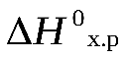 химической реакции
по значениям стандартных энтальпий образования веществ 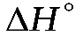. Укажите тип реакции (экзо- или эндотермическая).
Решение:
Стандартные энтальпии образования 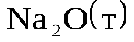, 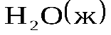и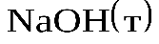при 298 К равны соответственно –416, –286 и –427,8 кДж/моль. Используя следствие закона Гесса, рассчитываем 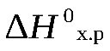 химической реакции:
∆Н⁰_{х.р} = 2∆Н⁰_{f} (NaOH) – [∆Н⁰_{f} (Na₂O) + Н⁰_{f} (Н₂О)]

2(–427,8) – [–416 + (–286)] = –153,6 КДж.
Реакция является экзотермической, так как 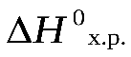< 0.
Ответ: –153,6 кДж.
Пример 2. Рассчитайте величину 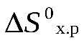 для процесса
,
используя значения стандартных энтропий веществ.
Решение:
Используя справочные данные ,
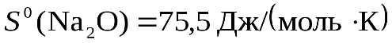, 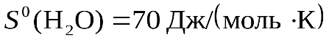,
рассчитываем 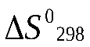:
∆S⁰₂₉₈ = 2∙S⁰(NаОH) – [S⁰(Na₂O) + S⁰(H₂O)] =

2∙64,16 – (75,5 + 70) = –17,18 Дж/к.
Ответ: энтропия уменьшается. 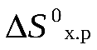= –17,18 Дж/К.
Пример 3. Рассчитайте изменение энергии Гиббса (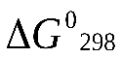) для процессапо значениям стандартных энергий Гиббса образования веществ. Возможно ли самопроизвольное протекание реакции при стандартных условиях и 298 К?
Решение:
При стандартных условиях (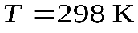)можно рассчитать как разность суммарной энергии Гиббса образования продуктов реакции и суммарной энергии Гиббса образования исходных веществ, с учетом стехиометрических коэффициентов.
Необходимые справочные данные: 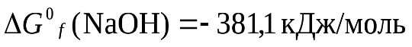.
∆G⁰_{f} (Na₂O) = –378 кДж/моль, ∆G⁰_{f} (H₂O) = –237 кДж/моль
∆G⁰₂₉₈ = 2∙∆G⁰_{f} (NaOH) – [∆G⁰_{f} (Na₂O) + ∆G⁰_{f} (H₂O)] =
= 2∙(–381,1) – [–378 + (–237)] = –147,2 кДж.
Значение отрицательно, поэтому самопроизвольное протекание реакции возможно в прямом направлении.
Ответ: возможно; –147,2 кДж.

Пример 4. Определите, возможно ли при 95ºС самопроизвольное протекание процесса . Ответ обоснуйте, рассчитав величину изменения энергии Гиббса при данной температуре.
Решение:
Переведем температуру в шкалу Кельвина: 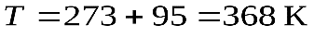. Для расчета ΔG⁰₃₆₈ воспользуемся уравнением 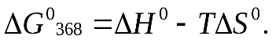
Используем изменения энтальпии и энтропии, рассчитанные для данного процесса в предыдущих задачах. При этом величину изменения энтропии необходимо перевести из Дж/К в кДж/К, поскольку значения 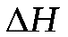и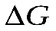обычно измеряют в кДж, т. е.
Таким образом, 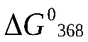< 0, поэтому самопроизвольное протекание данного процесса при 95 ºС возможно.
Ответ: возможно; –147,3 кДж.

Пример 5. Составьте термохимическое уравнение реакции взаимодействия и , если при этом образуется 1 моль. В ответе приведите количество теплоты (Q), указанное в термохимическом уравнении.
Решение:
Коэффициенты в термохимическом уравнении имеют смысл молей. Поэтому допустимы дробные значения коэффициентов и 1 моль гидроксида натрия может образоваться из 1/2 моля оксида натрия и 1/2 моля воды. В результате расчета выяснено, что при образовании 2 молей в данной реакции выделяется 153,6 кДж теплоты, 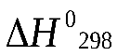= –153,6 кДж. Поэтому при образовании 1 моль количество выделившейся теплоты будет в 2 раза меньше, т. е. 76,8 кДж. В термохимическом уравнении количество выделяющейся теплоты указывают со знаком «плюс»: .
Ответ: Q = +76,8 кДж.

Дополнение

Задача 1.
Рассчитайте ΔHº₂₉₈ химической реакции:
Na₂O(т) + H₂O(ж) → 2NaOH(т)
по значениям стандартных теплот. Укажите тип реакции (экзо- или эндотермическая).
Решение
Стандартные энтальпии образования
ΔHº₂₉₈ (Na₂O(т))=-416 кДЖ/моль,
ΔHº₂₉₈ (H₂O(ж))=-286 кДЖ/моль и
ΔHº₂₉₈(NaOH(т))=-427,8 кДж/моль.
Используя следствие из закона Гесса, рассчитываем ΔHº₂₉₈ по химической реакции: химической реакции:
ΔHº₂₉₈ =[ 2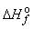(NaOH,_{т}) ] – [(Na₂O,_{т}) + (H₂O,_{ж})] =
2·(– 427,8) – [–416 + (–286)] = –153,6 кДж.
Ответ: –153,6 кДж.

Задача 2.
Рассчитайте изменение энергии Гиббса (ΔGº₂₉₈) для процесса
Na₂O(т) + H₂O(ж) → 2NaOH(т)
по значениям стандартных энергий Гиббса образования веществ. Возможно ли самопроизвольное протекание реакции при стандартных условиях и 298К ?
Решение:
При стандартных условиях и T=298К , ΔGº₂₉₈ можно рассчитать как разность суммарной энергии Гиббса образования продуктов реакции и суммарной энергии Гиббса образования исходных веществ. Необходимые справочные данные:
Значение ΔGº₂₉₈ отрицательно, поэтому самопроизвольное протекание реакции возможно.
Ответ: –147,2 кДж; возможно.

Задача 3.
Определите, возможно ли при 95ºС самопроизвольное протекание процесса Na₂O(т) + H₂O(ж) → 2NaOH(т). Ответ обоснуйте, рассчитав величину изменения энергии Гиббса при данной температуре.
Решение:
Переведем температуру в шкалу Кельвина: Т=273+95=368К. Для расчета ΔGº₃₆₈ воспользуемся уравнением:
ΔGº₃₆₈ =ΔHº – TΔSº
Воспользуемся изменениями энтальпии и энтропии, рассчитанными для данного процесса в предыдущих задачах. При этом величину изменения энтропии необходимо перевести из Дж/К в кДж/К, поскольку значения ΔH и ΔG обычно измеряют в кДж.
–17,18 Дж/К = –0,01718 кДж/К
ΔGº₃₆₈ = –153,6 – 368·(–0,01718) = –147,3 кДж.
Таким образом, ΔGº₃₆₈ < 0, поэтому самопроизвольное протекание данного процесса при 95ºС возможно.
Ответ: –147,3 кДж; возможно.

Задача 4.
Рассчитать тепловой эффект реакции (ΔН_{р-ции}) при гашении 100 кг извести (CaO) водой, если теплоты образования оксида кальция, воды и гидроксида кальция соответственно равны -635,1; -285,84 и -986,2 кДж/моль.
Решение:
Термохимическое уравнение имеет вид:
CaO(т) + H₂O(ж) → Ca(OH)₂(т),
где т, ж – твёрдое и жидкое агрегатное состояние.
Рассчитываем тепловой эффект реакции в стандартных условиях (ΔH°р-ции), используя следствие из закона Гесса:
ΔH°_{р-ции} = -986,2 – (-635,1 – 285,84) = -65,26 кДж/моль
Рассчитаем тепловой эффект реакции с учётом количества вещества оксида кальция:

Задача 5.
Рассчитать стандартную теплоту сгорания этилового спирта, исходя из реакции биохимического брожения глюкозы:
C₆H₁₂O₆(т) → 2C₂H₅OH(ж) + 2СО₂(г), ΔH°_{р-ции} = -83,3 кДж/моль.
Теплоты сгорания (ΔH°_{сгор.}) глюкозы, спирта и углекислого газа равны соответственно -2817,1; -1366,9 и 0 кДж/моль.
Решение:
Используем ещё одно следствие из закона Гесса: тепловой эффект реакции равен разности между суммами теплот сгорания исходных веществ и суммами теплот сгорания продуктов реакции:
Поскольку углекислый газ уже не может окисляться, то его теплота сгорания (окисления) равна нулю.

